.:. موقع استبيان الالكتروني .:.
عنوان الاستبيان الزمر الغذائية
عدد المصوتين (38)
نتائج التصويت
السؤال الأول: هل تعرف ماذا نعني بالزمر الغذائية
نعم (36 مشارك )
لا (2 مشارك )

السؤال الثاني: يجب الاعتماد على صنف واحد من الغذاء
صح (6 مشارك )
خطأ (32 مشارك )

السؤال الثالث: البروتينات , الفيتامينات , السكريات , الدسم , والماء والأملاح المعدنية هي الزمر الغذائية
نعم (33 مشارك )
لا (0 مشارك )
لا أدري (5 مشارك )

السؤال الرابع: تقسم البروتينات إلى نباتية وحيوانية
صح (38 مشارك )
خطأ (0 مشارك )

السؤال الخامس: يحتاج الجسم من الماء حوالي 1.5 إلى 2 ليتر يومياً
صح (32 مشارك )
خطأ (6 مشارك )

السؤال السادس: يجب أن يتوفر الدسم الحيواني والنباتي في الغذاء اليومي
نعم (33 مشارك )
لا (5 مشارك )

السؤال السابع: البقوليات والحليب والبيض تشكل مصادر للبروتينات الحيوانية والنباتية
صح (38 مشارك )
خطأ (0 مشارك )

السؤال الثامن: نقص أحد الزمر الغذائية لا يؤثر على صحتنا
صح (13 مشارك )
خطأ (25 مشارك )

السؤال التاسع: الفواكه والخضراوات أهم مزود للفيتامينات
صح (36 مشارك )
خطأ (2 مشارك )

السؤال العاشر: نقص فيتامين A يسبب نقص في البصر , ونقص فيتامين D يسبب الكساح
صح (38 مشارك )
خطأ (0 مشارك )

تحليل النتائج

.:.الزمر الغذائية .:.
السؤال الأول:هل تعرف ماذا نعني بالزمر الغذائية
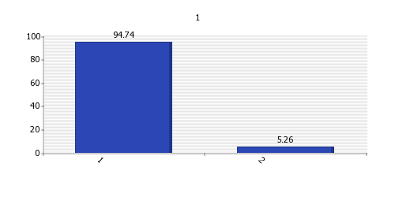
1. نعم
2. لا

السؤال الثاني:يجب الاعتماد على صنف واحد من الغذاء
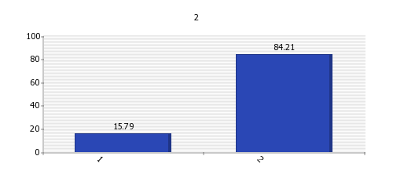
1. صح
2. خطأ
السؤال الثالث:البروتينات , الفيتامينات , السكريات , الدسم , والماء والأملاح المعدنية هي الزمر الغذائية
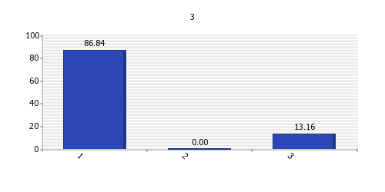
1. نعم
2. لا
3. لا أدري
السؤال الرابع:تقسم البروتينات إلى نباتية وحيوانية
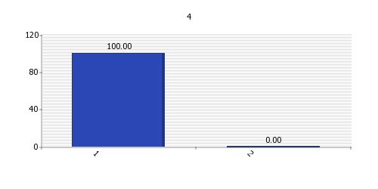
1. صح
2. خطأ
السؤال السادس:يجب أن يتوفر الدسم الحيواني والنباتي في الغذاء اليومي
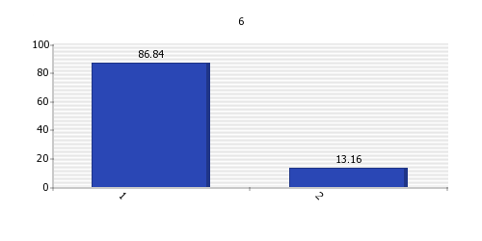
1. نعم
2. لا
السؤال السابع:البقوليات والحليب والبيض تشكل مصادر للبروتينات الحيوانية والنباتية
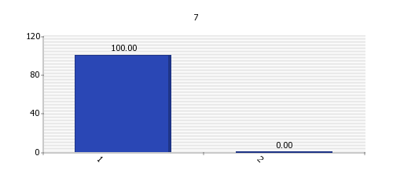
1. صح
2. خطأ
السؤال الثامن:نقص أحد الزمر الغذائية لا يؤثر على صحتنا
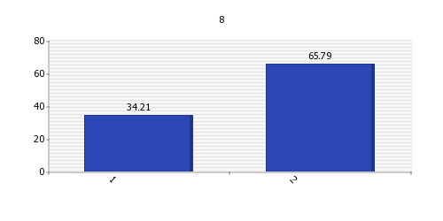
1. صح
2. خطأ
السؤال التاسع:الفواكه والخضراوات أهم مزود للفيتامينات
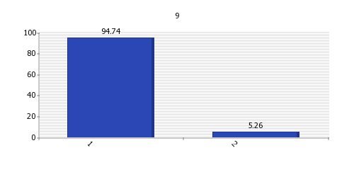
1. صح
2. خطأ
السؤال العاشر:نقص فيتامين A يسبب نقص في البصر , ونقص فيتامين D يسبب الكساح
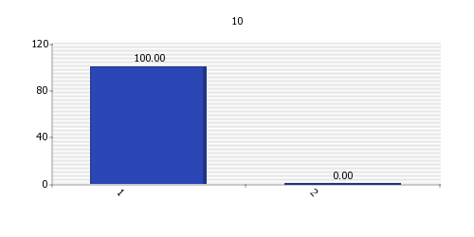
1. صح
2. خطأ

تحليل نتائج الاستبيان من عمل الطالبتان :
نور عباس & يارا حبقة
الصف الثاني الثانوي العلمي
ثانوية فهيم محمد

تبين من تحليل نتائج الاستبيان ما يلي:

- أصبح لدى الطلاب معرفة كبيرة بالزمر الغذائية الموجودة في الطعام.
- أصبح لدى الطلاب معرفة كبيرة بدور و وأهمية كل زمرة غذائية في الجسم.
- أصبح لدى الطلاب معرفة كبيرة بمصادر كل زمرة غذائية.

تنسيق التقرير المدرّسة نعمى سليمان

أعلى

صفحة الاستبيانات |  الصفحة الرئيسية | صفحة النتاجات

